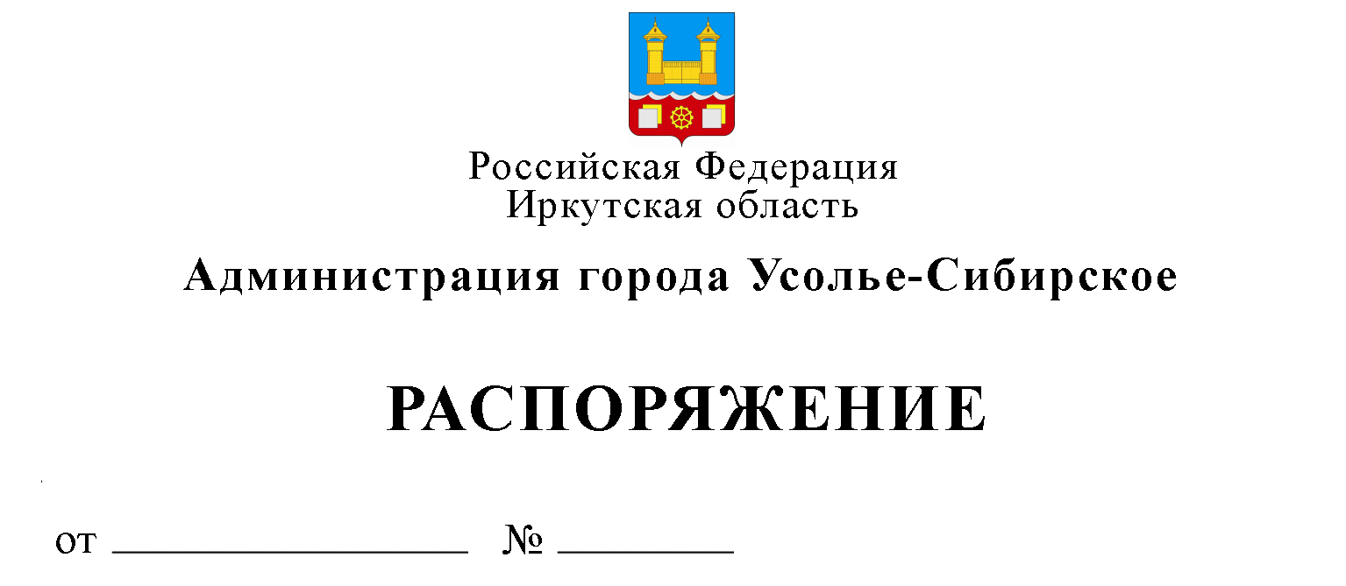
О внесении изменений в распоряжение администрации города Усолье-Сибирское от 13.02.2018 г. № 95 «Об утверждении общественной комиссии по проведению рейтингового голосования по общественным территориям муниципального образования «город Усолье-Сибирское», подлежащим благоустройству в рамках реализации муниципальной программы города Усолье-Сибирское «Формирование современной городской среды» на 2018-2022 годы, утвержденной постановлением администрации города Усолье-Сибирское от 15.11.2017 г. № 2495

В целях приведения в соответствие мероприятий по проведению рейтингового голосования по общественным территориям муниципального образования «город Усолье-Сибирское», руководствуясь статьями 28, 55 Устава муниципального образования «город Усолье-Сибирское», администрация города Усолье-Сибирское

ПОСТАНОВЛЯЕТ:

1. Внести изменения в распоряжение администрации города Усолье-Сибирское от 13.02.2018 г. № 95 «Об утверждении общественной комиссии по проведению рейтингового голосования по общественным территориям муниципального образования «город Усолье-Сибирское», подлежащим благоустройству в рамках реализации муниципальной программы города Усолье-Сибирское «Формирование современной городской среды» на 2018-2022 годы, утвержденной постановлением администрации города Усолье-Сибирское от 15.11.2017 г. № 2495», следующего содержания:
1.1 Состав общественной комиссии по проведению рейтингового голосования по общественным территориям муниципального образования «город Усолье-Сибирское», подлежащим благоустройству в рамках реализации ммуниципальной программы города Усолье-Сибирское «Формирование современной городской среды» на 2018-2022 годы, утвержденной постановлением администрации города Усолье-Сибирское от 15.11.2017 г. № 2495» утвердить в новой редакции согласно приложения к настоящему распоряжению.

И.о. мэра города Л.Н. Панькова

Подготовил Согласовано:
Е.О. Миронова

Заместитель мэра города-
председатель комитета по
городскому хозяйству Л.Р. Шаипова

Начальник отдела по жизнеобеспечению
города комитета по городскому хозяйству Е.С. Бондарчук

Начальник юридического отдела Е.М. Поцелуйко

Приложение к распоряжению
администрации города Усолье-Сибирское
от «___» _________ 201__ г. № _____

Состав
общественной комиссии для по проведению рейтингового голосования по общественным территориям муниципального образования «город Усолье-Сибирское», подлежащим благоустройству в рамках реализации муниципальной программы города Усолье-Сибирское «Формирование современной городской среды» на 2018-2022 годы, утвержденной постановлением администрации города Усолье-Сибирское
от 15.11.2017 г. № 2495

Торопкин Максим Викторович | - | мэра города, председатель общественной комиссии;
Шаипова Лариса Ромазановна | - | заместитель мэра города-председатель комитета по городскому хозяйству администрации города Усолье-Сибирское, заместитель председателя общественной комиссии;
Миронова Евгения Олеговна | - | главный специалист отдела по жизнеобеспечению города комитета по городскому хозяйству администрации города Усолье-Сибирское, секретарь общественной комиссии.
Члены комиссии:
Бондарчук Егор Сергеевич | - | начальник отдела по жизнеобеспечению города комитета по городскому хозяйству администрации города Усолье-Сибирское;
Букреев Вадим Сергеевич | - | Депутат Думы города Усолье-Сибирское, член постоянной депутатской комиссии по социально-культурным вопросам (по согласованию);
Горбов Алексей Валерьевич | - | председатель общественной палаты города Усолье-Сибирское (по согласованию);
Мельников Сергей Анатольевич | - | депутат Думы города Усолье-Сибирское член постоянной депутатской комиссии по бюджету и налоговой политике(по согласованию);
Орлов Николай Иванович | - | депутат Думы города Усолье-Сибирское (по согласованию);
Саловаров Владимир Николаевич | - | директор ООО «ВТС Усолье» (по согласованию);
Смирнова Евгения Олеговна | - | главный архитектор-начальник отдела архитектуры и градостроительства администрации города Усолье-Сибирское;
Сухарев Дмитрий Вячеславович | - | депутат Думы города Усолье-Сибирское член постоянной депутатской комиссии по жилищно-коммунальному хозяйству, архитектуре и строительству (по согласованию);
Ус Валерий Геннадьевич | - | депутат Думы города Усолье-Сибирское, председатель постоянной депутатской комиссии по жилищно-коммунальному хозяйству, архитектуре и строительству (по согласованию)

И.о. мэра города Л.Н. Панькова

